**TABARA INTERNATIONALA DE SKI TRANSPORT AUTOCAR 8 NOPTI**

**ITALIA VAL DI SOLE-PEIO 18-26 febr 2023**

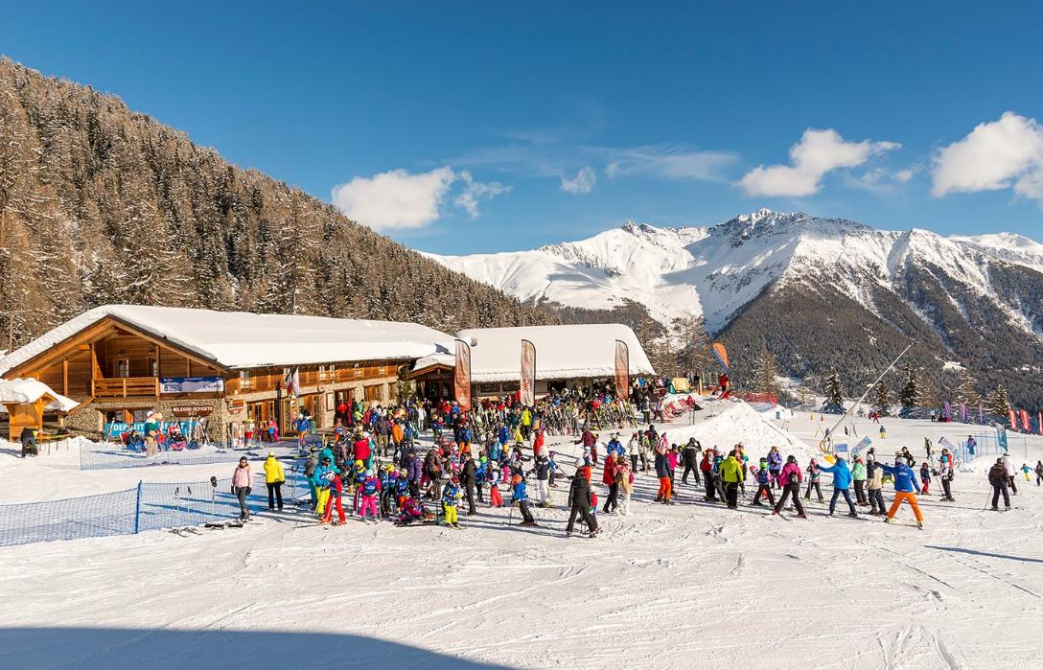

|  |  |  |
| --- | --- | --- |
| PERIOADA | NR. NOPTI | TARIF PERSOANA |
| 18.02-26.02.2023 | **8** | **775 Euro** |

**TARIFUL INCLUDE:**

* Transport autocar dus-intors clasificat pentru curse internationale Bucuresti-Peio-retur
* 2nopti cazare Budapesta hotel 3*, ex.Diana Club Hotel, cazare cu mic dejun in camere cu multiple paturi
* 6 nopti cazare la hotel STELLA ALPINA 3* camere de 2, 3 si 4 paturi, cazare cu demipensiune (mic dejun si cina)
* asistenta turistica din partea agentiei
* transfer gratuit la partiile de ski din Peio
* acces gratuit la sauna si baie turceasca (NOU in hotel Stella Alpina)
* jocuri, concursuri, discoteca, program de animatie
* competitii si premiere cu diplome si medalii la finalul scolii de ski

**TARIFUL NU INCLUDE:**

* **lectii de ski (diferite niveluri) si ski pass** – tarife speciale de tabara si reduceri pentru pachete de servicii conjugate
* **Taxa de statiune 2 Euro/zi/pers**
* altele ce nu sunt cuprinse la „tariful include”

*\*Tarifele sunt valabile pentru un grup minim de 48 persoane. Modificarea perioadei, a numarului de participanti sau a altor conditii, atrage dupa sine si modificari ale tarifului ofertei.*

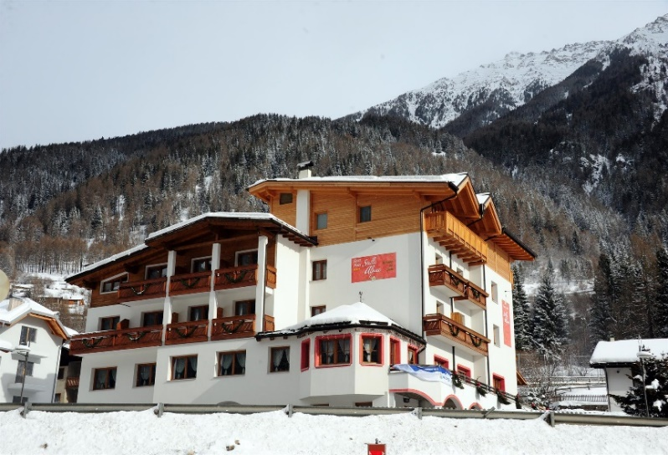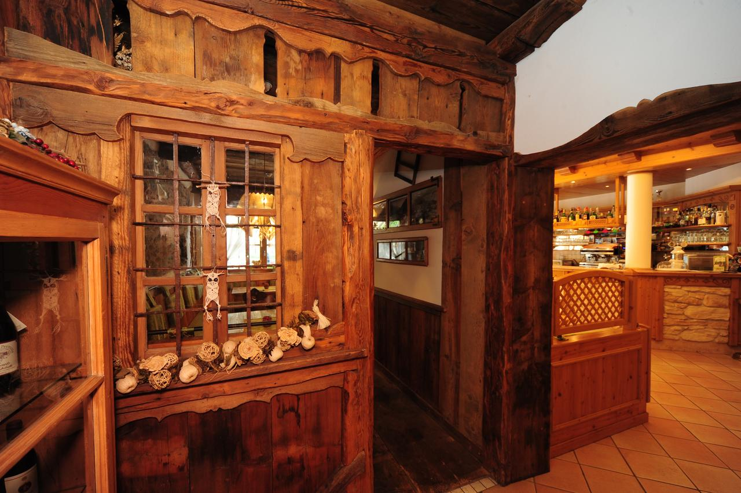**CAZARE:**

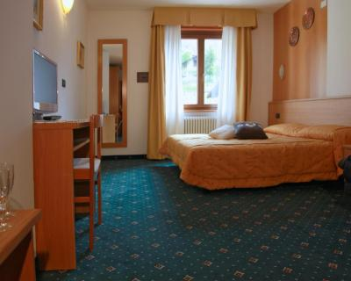

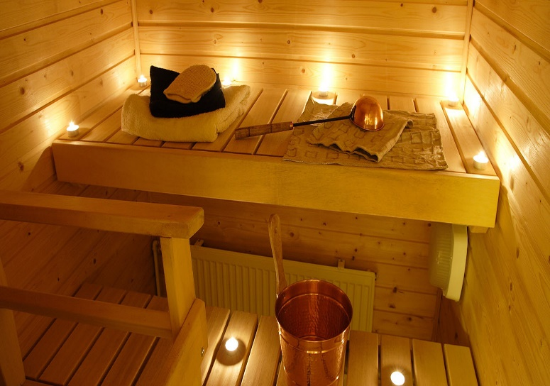

**ACTIVITĂŢI:**

**Statiunea Pejo** este situata in Val di Pejo, in apropierea masivului Ortles - Cevedale (cu mai mult de 20 culmi de peste 3500 m), inconjurat de culmile ghetarului Monte Vioz, in imediata vecinatate a Parcului National Stelvio, cea mai mare rezervatie naturala din Alpii din Italia si cu piste de schi cu o lungime totala de peste 18 km (din care 50% sunt dotate cu tunuri de zapada), sunt deservite de 6 instalatii de transport pe cablu: 2 telecabine, 3 telescaune si 1 teleschi.. Din centrul statiunii urca o telecabina rapida pana in Tarlenta, inima statiunii, iar de aici la Dos dei Gembri, baza ghetarului Monte Vioz, de unde coboara o parte usoara, placuta pana in vale. Va recomandam partiile Tarlenta (cea mai lunga din statiune) si Della Gole, doua experiente de neuitat. Nu departe de Pejo gasim regiunile de schi si snowboard Madonna di Campiglio si Folgarida – Marilleva, cu un total de 120 km partii. Intre statiuni circula skibus gratuit.

**CARNEVALE IN DOLOMITI IN FEBRUARIE 2023**

Intre **12 februarie si 26 februarie 2023** are loc **Carnavalul din Trentino Alto Adige- Dolomiti :** cu zâmbet, cu distracție, cu glume, dar și pentru redescoperirea tradițiilor din trecut.

**Carnavalul Habsburgic din Madonna di Campiglio**

**Dacă preferați atmosfera rafinată a curții vieneze**, în Madonna di Campiglio sunt pregătite dansurile curții habsburgice la care, dacă nu trebuie să vă mulțumiți cu rolul de spectator, puteți participa și ca însoțitor cu costumele tipice ale acelei perioade (puteți închiria).

O adevărată călătorie în timp care ne duce înapoi la sfârșitul secolului al XIX-lea, la cuplul imperial format din Francesco Giuseppe (Franz Joseph) și soția sa Sissi, înconjurați de doamne și cavaleri, pentru a acționa ca un ghid excepțional al acestei perioade istorice.

Patru zile de fast și evenimente memorabile, așa cum s-a întâmplat cu adevărat în trecut, de la dansuri în piețe până la schi cu costume de epocă, în apogeul sărbătorilor cu Procesiunea Marii Torte Imperiale în Ziua de Mardi Gras, în inima zonei Madonna di Campiglio.

Evenimentul se încheie cu tradiționalul Mare Bal al Împăratului la sala Hofer a Hotelului Des Alpes, un decor splendid pentru marele bufet habsburgic, dansuri cu orchestră live, melodii și atmosfera curtii de altădată.

